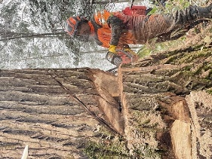 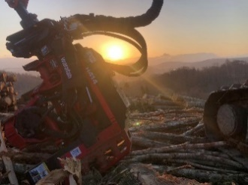

abcde（ふりがな）

○○（氏名）

p

〒000-0000

○○○○○○○○○○○○○○○○

TEL 00-0000-0000

FAX 00-0000-0000

E-mail abcde@abcde.jp

URL http://www.abcde.jp

**株式会社 〇〇〇林業**

○○（氏名）

（林業作業士　登録番号○○○○）

abcde（ふりがな）

（林業作業士　登録番号○○○○）

**株式会社 〇〇〇林業**

〒000-0000

○○○○○○○○○○○○○○○○

TEL 00-0000-0000

FAX 00-0000-0000

E-mail abcde@abcde.jp

URL http://www.abcde.jp

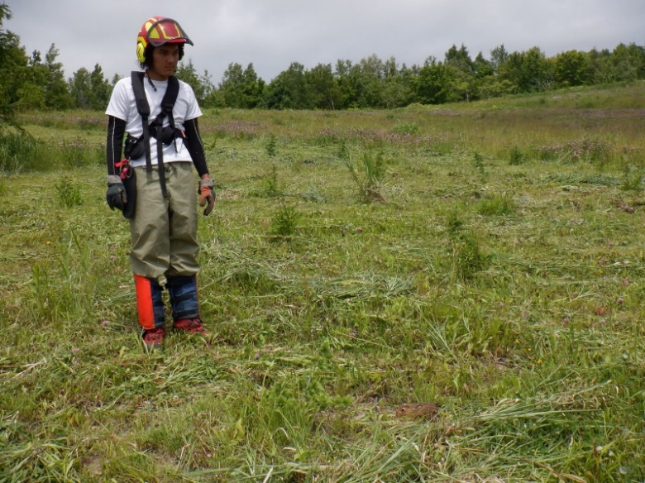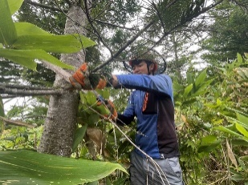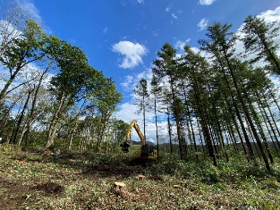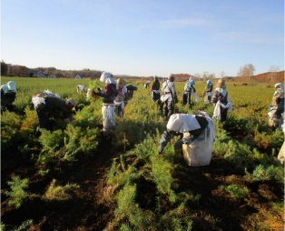 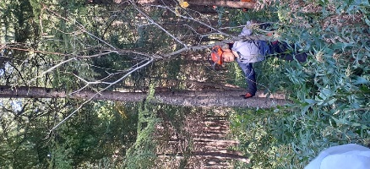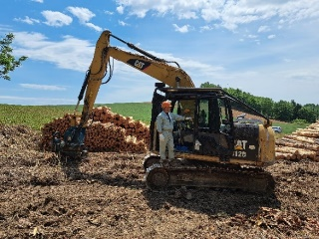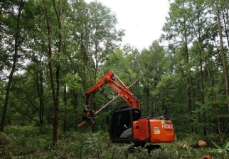 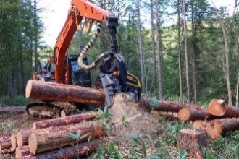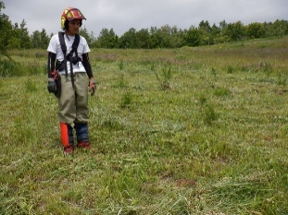

Ｒ４年度『森林の担い手』写真コンクール入賞作品

Ｒ５年度『森林の担い手』写真コンクール入賞作品

Ｒ４年度『森林の担い手』写真コンクール入賞作品

Ｒ４年度『森林の担い手』写真コンクール入賞作品

Ｒ５年度『森林の担い手』写真コンクール入賞作品

Ｒ４年度『森林の担い手』写真コンクール入賞作品

Ｒ５年度『森林の担い手』写真コンクール入賞作品

Ｒ４年度『森林の担い手』写真コンクール入賞作品

Ｒ５年度『森林の担い手』写真コンクール入賞作品

Ｒ５年度『森林の担い手』写真コンクール入賞作品

（林業作業士　登録番号○○○○）

**『フォワーダと職人と青空』吉野　漱一郎**

**『フォワーダと職人と青空』吉野　漱一郎**

**『いざ出陣！』山下　穂乃香**

**『いざ出陣！』山下　穂乃香**

**『高所での伐採作業』濱坂　晃**

**『木のぬくもり』関口　翔太**

**『木のぬくもり』関口　翔太**

**『順番待ち』熊谷　連**

**『順番待ち』熊谷　連**

（林業作業士　登録番号○○○○）

abcde（ふりがな）

○○（氏名）

（林業作業士　登録番号○○○○）

abcde（ふりがな）

○○（氏名）

（林業作業士　登録番号○○○○）

abcde（ふりがな）

○○（氏名）

（林業作業士　登録番号○○○○）

abcde（ふりがな）

○○（氏名）

（林業作業士　登録番号○○○○）

abcde（ふりがな）

○○（氏名）

○○（氏名）

（林業作業士　登録番号○○○○）

abcde（ふりがな）

○○（氏名）

abcde（ふりがな）

**株式会社 〇〇〇林業**

**株式会社 〇〇〇林業**

**株式会社 〇〇〇林業**

**株式会社 〇〇〇林業**

**株式会社 〇〇〇林業**

**株式会社 〇〇〇林業**

**株式会社 〇〇〇林業**

〒000-0000

○○○○○○○○○○○○○○○○

TEL 00-0000-0000

FAX 00-0000-0000

E-mail abcde@abcde.jp

URL http://www.abcde.jp

〒000-0000

○○○○○○○○○○○○○○○○

TEL 00-0000-0000

FAX 00-0000-0000

E-mail abcde@abcde.jp

URL http://www.abcde.jp

〒000-0000

○○○○○○○○○○○○○○○○

TEL 00-0000-0000

FAX 00-0000-0000

E-mail abcde@abcde.jp

URL http://www.abcde.jp

〒000-0000

○○○○○○○○○○○○○○○○

TEL 00-0000-0000

FAX 00-0000-0000

E-mail abcde@abcde.jp

URL http://www.abcde.jp

〒000-0000

○○○○○○○○○○○○○○○○

TEL 00-0000-0000

FAX 00-0000-0000

E-mail abcde@abcde.jp

URL http://www.abcde.jp

〒000-0000

○○○○○○○○○○○○○○○○

TEL 00-0000-0000

FAX 00-0000-0000

E-mail abcde@abcde.jp

URL http://www.abcde.jp

〒000-0000

○○○○○○○○○○○○○○○○

TEL 00-0000-0000

FAX 00-0000-0000

E-mail abcde@abcde.jp

URL http://www.abcde.jp

（林業作業士　登録番号○○○○）

abcde（ふりがな）

○○（氏名）

〒000-0000

○○○○○○○○○○○○○○○○

TEL 00-0000-0000

FAX 00-0000-0000

E-mail abcde@abcde.jp

URL http://www.abcde.jp

**株式会社 〇〇〇林業**